# ICache prefetcher

## 概述

ICache prefetcher是ICache和L2 Cache中间的数据缓存和控制部件，核心是stream buffer结构。

它根据ICache miss的物理地址发起顺序流预取，取来的数据放入stream buffer中，再次miss时率先检查stream buffer流的第一个元素是否是ICache miss请求的数据，如果是，直接将数据从stream buffer搬移到ICache中，快速完成ICache 的miss处理；如果不是，miss地址依然会被送给L2 Cache发起数据请求，同时flush旧的预取流，发起新的顺序流预取操作。每个新发起的顺序预取流只要buffer中有空位会一直继续，直到碰到预取结束或者停止条件。当buffer满的时候会暂停预取，ICache如果因为hit从buffer搬走一个块，buffer就从L2 再顺序预取一个块。

预取流结束或者停止的条件：被新的流取代；碰到页边界；碰到jump指令。

## 接口

如果我们使用物理地址来计算预取地址，存在的问题是不能跨页预取，优点是预取不再额外占用TLB资源。鉴于指令预取使用的是流的顺序性，对于4KB的物理页有1000条指令，而IBM的一项数据研究表明平均每5条指令中就有一条分支指令，所以对于指令流，因为跨页而导致预取流被终止的情况只是小概率事件。所以对于ICache的预取我们使用物理地址进行流检测。

图1是ICache prefetcher的接口示意图。访问ICache的物理地址会被送到ICache prefetcher来检测stream buffer中是否有数据命中，如果ICache miss且buffer命中，则prefetcher就可以将ack和data给到ICache。否则prefetcher会将miss请求和地址送给L2 Cache，等待L2 Cache的ack和data。同时也会根据miss的paddr准备预取的物理地址。

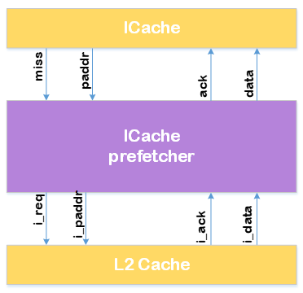

图1 ICache prefetcher接口

## 功能